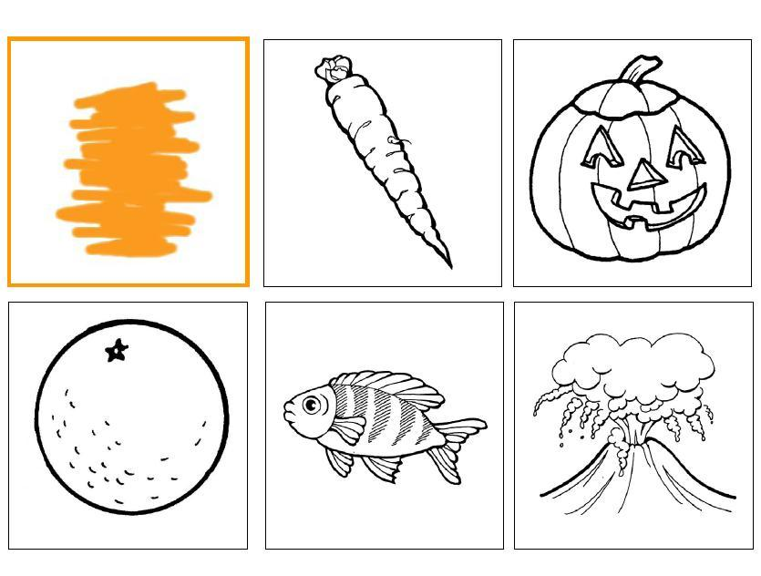
Pokoloruj te przedmioty, które są pomarańczowe.

